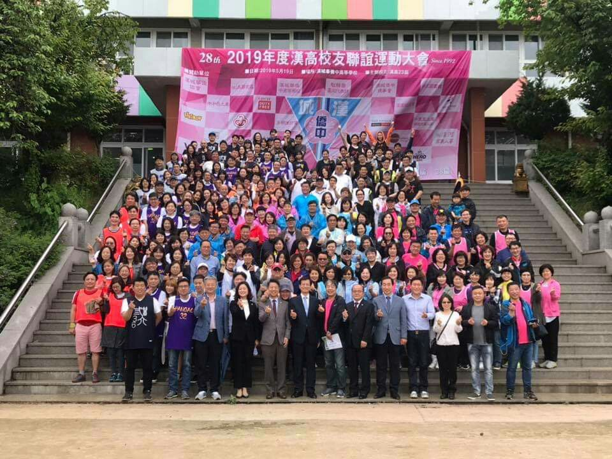
2019年度 漢高校友聯誼運動大會
2019.05.19

